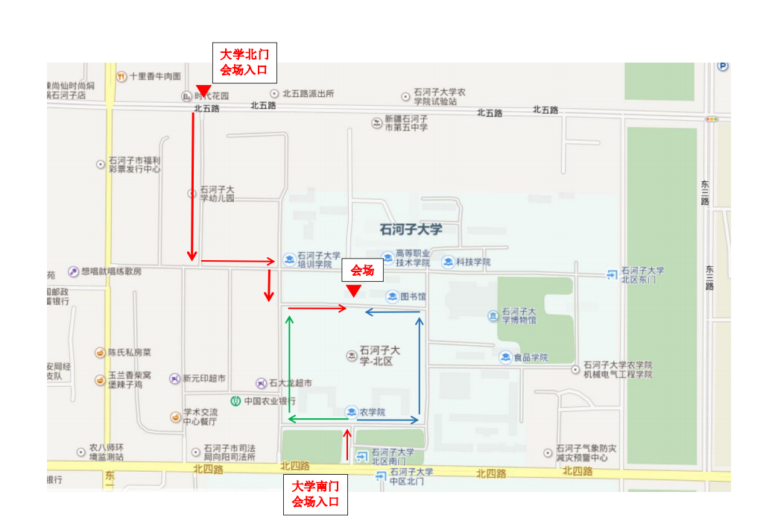
食品学院2019年校园专场招聘会会场示意图

